INSTITUCIÓN EDUCATIVA NORMAL SUPERIOR DE ENVIGADO

NOMBRE: ________________________________________________
GRADO:

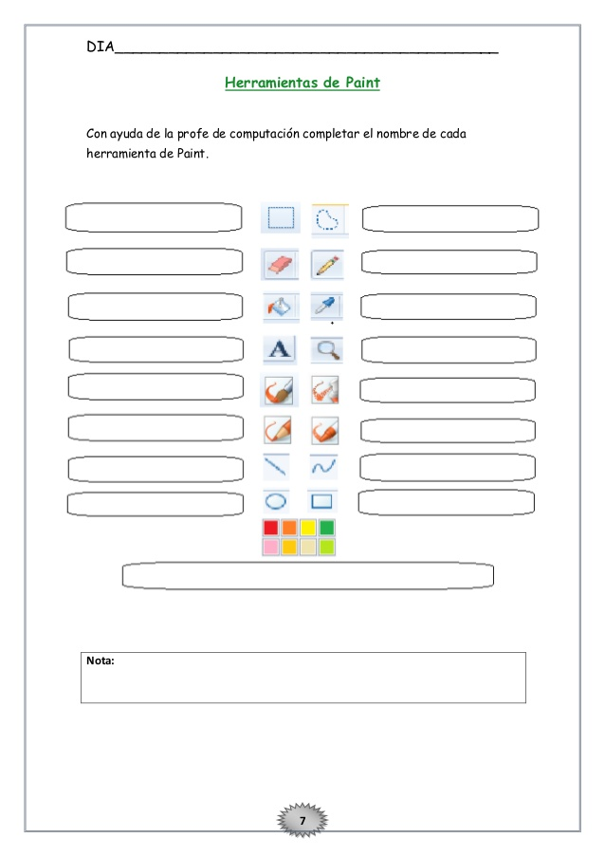
Completar el nombre de cada herramienta de Paint.

